Phần 2. HÓA HỌC VÔ CƠ
CHƯƠNG 6. KIM LOẠI KIỀM – KIỀM THỔ
- Phản ứng với nước
Kim loại kiềm, kiềm thổ tác dụng với nước ở nhiệt độ thường (trừ Be)
Quên rằng:
- Be không phản ứng với nước.
- Mg (ở điều kiện thường):
- ở nhiệt độ cao: 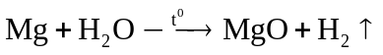
- Tự phản ứng
Đối với các phản ứng hóa học xảy ra trong dung dịch, thường không chú ý tới thứ tự phản ứng:
Ví dụ: đối với bài toán: 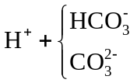
- TH1: Cho từ từ H⁺ vào hỗn hợp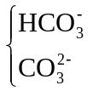 thứ tự phản ứng là:
Đầu tiên: 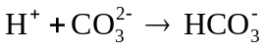 (1)
Sau đó: 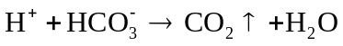 (2)
Hiện tượng: sau một thời gian khi 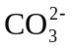 phản ứng hết ở (1) thì xuất hiện bọt khí ở (2).
- TH2: cho từ từ hỗn hợp vào H⁺ các phản ứng xảy ra đồng thời
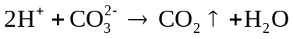 (1)
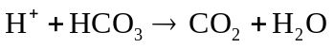 (2)
Hiện tượng: Ngay lập tức xuất hiện bọt khí.
- Thiếu trường hợp
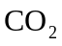 + dung dịch kiền OH⁻
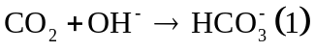
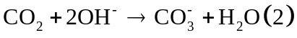
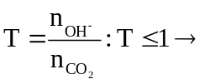 xảy ra (1).
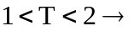 xảy ra cả (1) và (2).
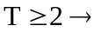 xảy ra (2)
Quên : 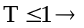 chọn phản ứng (2); chọn phản ứng (1)
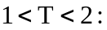 chỉ chọn (1) hoặc (2) xảy ra →tính toán sai.
- Thiếu sản phẩm
Mg phản ứng với dung dịch HNO₃ loãng có thể có NH₄NO₃
Quên: sản phẩm có NH₄NO₃ → xác định sai lượng chất
- Phân loại nước cứng
Nước cứng: là nước có chứa nhiều ion Ca²⁺ và Mg²⁺
- Nước cứng tạm thời: chứa anion 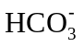
- Nước cứng vĩnh cửu: chứa anion Cl⁻, 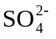
- Nước cứng toàn phần: chứa cả 3 ion trên
Quên: Thành phần của các loại nước cứng → chọn sai chất, chọn sai cách làm mềm nước cứng (giảm nồng độ Ca²⁺, Mg²⁺)
B. PHÂN TÍCH
LỖI SAI 34: Đối với các phản ứng hóa học xảy ra trong dung dịch, thường không chú ý tới thứ tự phản ứng:
Ví dụ: đối với bài toán:
- TH1: Cho từ từ H⁺ vào hỗn hợp thứ tự phản ứng là:
Đầu tiên: (1)
Sau đó: (2)
Hiện tượng: sau một thời gian khi phản ứng hết ở (1) thì xuất hiện bọt khí ở (2).
- TH2: cho từ từ hỗn hợp vào H⁺ các phản ứng xảy ra đồng thời hai phản ứng theo tỉ lệ của 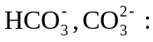
(1)
(2)
Hiện tượng: Ngay lập tức xuất hiện bọt khí.
Ví dụ 1: Dung dịch X chứa hỗn hợp gồm Na₂CO₃ 1m và KHCO₃ 1,5M. Nhỏ từ từ từng giọt cho đến hết 300ml dung dịch HCl 1M và 200mL dung dịch X, sinh ra V lít khí (đktc). Giá trị của V là:
A. 3,36 B. 1,12 C. 2,24 D. 6,72
Hướng dẫn giải
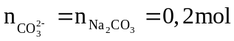
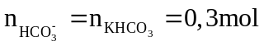
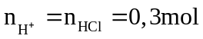
Khi nhỏ từ từ dung dịch HCl thứ tự phản ứng sẽ là:
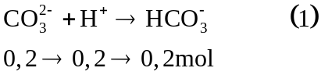
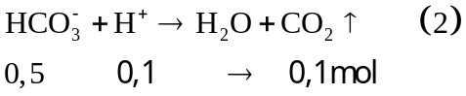
→ mất 0,2 mol H+ ở phản ứng (1) →sau phản ứng (1) 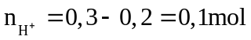
→ xảy ra phản ứng (2).
→ theo phương trình phản ứng ta có: 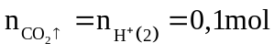
→ 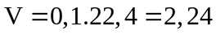 lít
→ Đáp án C.
Lỗi sai
Cho rằng HCl phản ứng với KHCO₃ trước, phản ứng với Na₂CO₃ sau, khi đó:
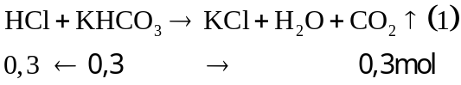
lít
→ chọn D.
Cho rằng HCl phản ứng với Na₂CO₃ trước, phản ứng với KHCO₃ sau và phản ứng xảy ra như sau:
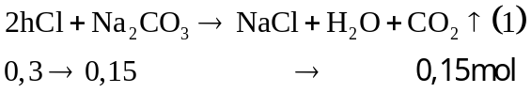
Sau phản ứng (1) Na₂CO₃ dư (0,05 mol). HCl hết
lít → Chọn A

Thử thách bạn
Câu 1: Nhỏ từ từ từng giọt đến hết 30mL dung dịch HCl 1M vào 100mL dung dịch chứa Na₂CO₃ 0,2M và NaHCO₃ 0,2M, sau phản ứng thu được số mol CO₂ là
A. 0,020. B. 0,025 C. 0,015 D. 0,010.
Câu 2: Nhỏ từ từ 200 mL dung dịch X (K₂CO₃ và NaHCO₃ 0,5M) vào 200mL dung dịch HCl 2M thì thể tích khí CO₂ thu được là
A. 4,480L B. 5,376L. C. 6,720L D. 5,600L
LỖI SAI 15: thiếu trường hợp
Lý thuyết: 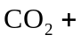 dung dịch kiền OH⁻
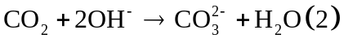
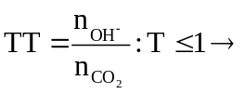 xảy ra (1).
xảy ra cả (1) và (2).
xảy ra (2)
Quên : chọn phản ứng (2); chọn phản ứng (1)
chỉ chọn (1) hoặc (2) xảy ra →tính toán sai.
Ví dụ: Hấp thụ hoàn toàn 2,688 lít khí CO2 (ở đktc) vào 2,5 lít dung dịch Ba(OH)2 nồng độ a mol/lít thu được 15,76 gam kết tủa. Giá trị của a là
A. 0,032 B. 0,040 C. 0,048 D. 0,080
Hướng dẫn giải
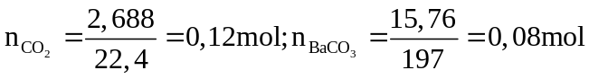
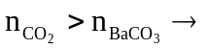 có hai muối được tạo thành
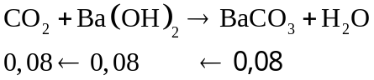
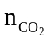 dư 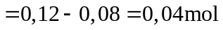
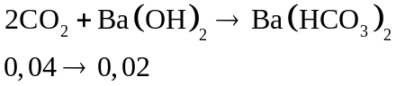
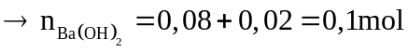
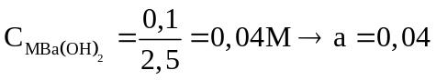
→ Đáp án B.
Lỗi sai
- Cho rằng chỉ có một muối được tạo thành là BaCO₃.
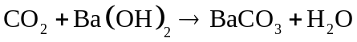
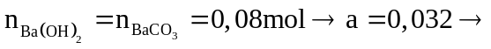 chọn A.
- 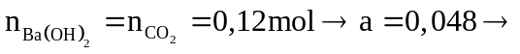 chọn C
- Cho rằng Chọn D.

Thử thách bạn
Câu 3: Hấp thụ hoàn toàn 2,24 lít khí CO₂ (đktc) vào 750 mL dung dịch Ba(OH)₂ 0,2M, cô cạn dung dịch sau phản ứng thu được m gam muối. Giá trị của m là
A. 12,95 B. 19,70 C. 39,40 D. 29,55
Câu 4: Hấp thụ hoàn toàn 4,48 lít khí CO₂ (đktc) vào 500mL dung dịch gồm NaOH 0,1M và Ba(OH)₂ 0,2M, sinh ra m gam kết tủa. Giá trị của m là
A. 19,700 B. 39,400 C. 9,850. D. 24,625
LỖI SAI 36: Phản ứng với nước
Lý thuyết :
- Kim loại kiềm, kiềm thổ tác dụng với nước ở nhiệt độ thường (trừ Be)
Quên rằng:
- Be không phản ứng với nước.
- Mg (ở điều kiện thường):
ở nhiệt độ cao:
Ví dụ : Có bao nhiêu kim loại trong dãy Na, Mg, Be, Ba, Ca, Fe có khả năng phản ứng được với nước ở nhiệt độ thường
A. 3 B. 4 C. 5 D. 6
Hướng dẫn giải
Ở nhiệt độ thường chỉ có các kim loại Na, Ba, Ca, Mg (tác dụng chậm) phản ứng với nước ở nhiệt độ thường.
→ Đáp án B.
Lỗi sai
- Cho rằng có 5 chất: Na, Mg, Ba, Ca → Chọn C.
- 3 chất: Na, Ba, Ca → Chọn A.
- Không chú ý tới nhiệt độ thường → 6 chất: Na, Mg, Ba, Ca, Fe → Chọn D.

Thử thách bạn
Câu 5: Cho m gam hỗn hợp X gồm 2 kim loại Na và Be vào nước dư, sau phản ứng thu được 0,56 lít H₂ (đktc). Mặt khác nếu cũng cho m gam X tác dụng với dung dịch HCl dư thu được 1,12 lít H₂ (đktc). Khối lượng của hỗn hợp X là
A. 1,375 gam B. 1,150 gam C. 0,225 gam D. 0,800 gam
Câu 6: chất nào sau đây ở điều kiện thường phản ứng chậm với nước, ở nhiệt độ cao phản ứng với nước cho oxit kim loại và giải phóng khí hidro:
A. Al. B. Mg. C. Fe. D. Be.
LỖI SAI 37: Thiếu sản phẩm
Lý thuyết
- Mg phản ứng với dung dịch HNO₃ loãng có thể có NH₄NO₃
Quên: sản phẩm có NH₄NO₃ → xác định sai lượng chất
Ví dụ : Cho 3,6 gam Mg tan trong lượng HNO3 vừa đủ thì không thấy khí thoát ra, cô cạn dung dịch sau phản ứng thu được m gam muối khan. Giá trị của m là
A. 25,2. B. 22,2. C. 46,2 D. 34,2
Hướng dẫn giải
Sau phản ứng không thấy có khí thaots ra nên sản phẩm tạo thành chứa muối NH₄NO₃
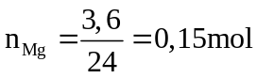
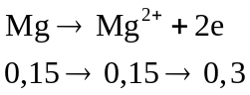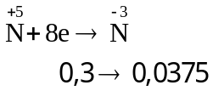
→ Đáp án A.
Lỗi sai
- Xác định muối là Mg(NO3)2 →
→ Chọn B
- Bảo toàn e sai: lấy → Chọn C.
- Nhầm → Chọn D.

Thử thách bạn
Câu 7: Cho hỗn hợp X gồm 0,15 mol Mg , 0,35 gmol Fe phản ứng với V lít dung dịch HNO₃ 1M thu được dung dịch Y và hỗn hợp khí gồm 0,035 mol N₂O ; 0,1 mol NO và còn lại 2,8 gam kim loại. Giá trị của V là
A. 0,75 B. 1,15 C. 1,07 D. 1,52
Câu 8: Cho 2,16 gam Mg tác dụng với dung dịch HNO3 (dư). Sau phản ứng xảy ra hoàn toàn thu được 0,896 lít khí NO (đktc) và dung dịch X. Khối lượng muối khan thu được khi cô cạn dung dịch X là
A. 8,88 gam B. 13,92 gam. C. 15,72 gam. D. 13,32 gam.
LỖI SAI 38: Phân loại nước cứng
Lý thuyết
- Nước cứng: là nước có chứa nhiều ion Ca²⁺ và Mg²⁺
- Nước cứng tạm thời: chứa anion
- Nước cứng vĩnh cửu: chứa anion Cl⁻,
- Nước cứng toàn phần: chứa cả 3 ion trên
Quên: Thành phần của các loại nước cứng → chọn sai chất, chọn sai cách làm mềm nước cứng (giảm nồng độ Ca²⁺, Mg²⁺)
Ví dụ : dãy gồm các chất đều có thể làm mất tính cứng tạm thời của nước là
A. HCl, NaOH, Na₂CO₃ B. NaOH, Na₃PO₄, NaCO₃
C. KCl, Ca(OH)₂, Na₂CO₃ D. HCl, Ca(OH)₂, Na₂CO₃
Hướng dẫn giải
Tính cứng tạm thời của nước là do các muối Ca(HCO₃)₂, Mg(HCO₃)₂ gây ra. Các muối NaOH, NaPO₄, NA₂CO₃ khi phản ứng với Ca(HCO₃)₂, Mg(HCO₃)₂ đều thu được kết tủa nên có thể làm mất tính cứng tạm thời của nước.
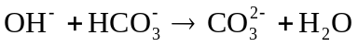
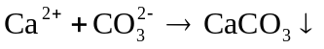
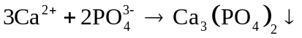
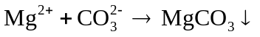
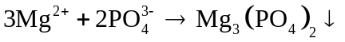
→ Đáp án B
Lỗi sai
- Xem HCl, NaOH, Na₂CO₃, Ca(OH)₂ đều có khả năng phản ứng với Ca(HCO₃)₂, Mg(HCO₃)₂ → Chọn A hoặc D.
- Quên ion Cl⁻ gây tính cứng vĩnh cữu, KCl là chất tan, không ảnh hưởng đến tính cứng → Chọn C

Thử thách bạn
Câu 9: Nước chứa các chất tan sau đây được xem là nước cứng vĩnh cửu.
A. Ca(HCO₃)₂, CaCl₂ B. CaSO₄, MgCl₂
C. Ca(HCO₃)₂, Mg(HCO₃)₂ D. CaSO₄, Mg(HCO₃)₂
Câu 10: một cốc nước chứa các ion: Na⁺ (0,02 mol), Mg²⁺ (0,02mol), Ca²⁺ (0,04 mol), Cl⁻ (0,02 mol), (0,10 mol) và (0,01 mol). Đun sôi cốc nước trên cho đến khi các phản ứng xảy ra hoàn toàn thì nước còn lại trong cốc
A. Là nước mềm B. Có tính cứng vĩnh cửa
C. Có tính cứng toàn phần D. Có tính cứng tạm thời
Hướng dẫn giải
Câu 1: Đáp án D
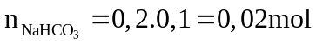
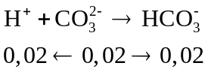
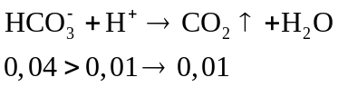
Lỗi sai
- Cho rằng H⁺ phản ứng với trước, nhưng viết sai sản phẩm phản ứng
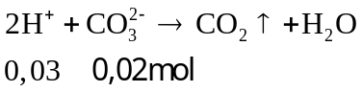
→ H⁺ phản ứng hết.
→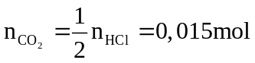
- Cho rằng H+ phản ứng với , trước khi có phản ứng sau :
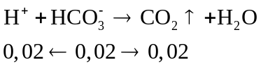
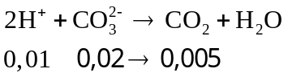
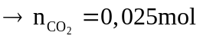
- Na₂CO₃ và NaHCO₃ phản ứng đồng thời với H⁺.
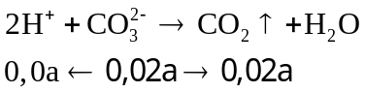
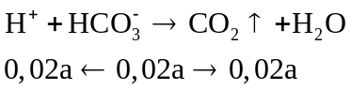
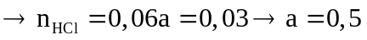
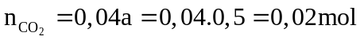
Câu 2: Đáp án B
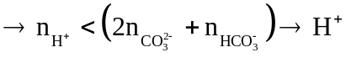 phản ứng hết
Gọi 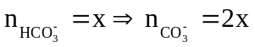
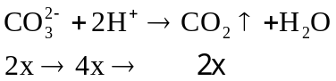
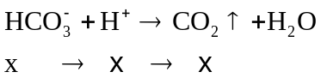
lít
Lỗi sai
- Cho rằng phản ứng với H⁺ trước, khi đó :
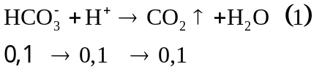
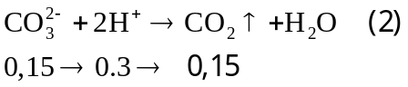
Chọn D.
- Cho rằng phản ứng trước :
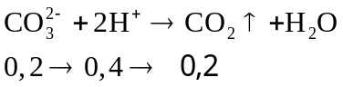
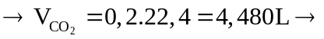 Chọn A.
- Không cân bằng phương trình phản ứng
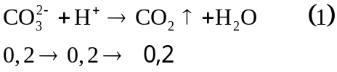
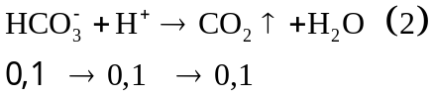
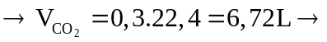 Chọn C
Câu 3: Đáp án B
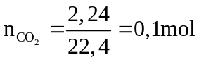
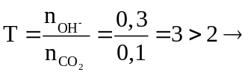 tạo muối BaCO₃, OH⁻ dư
Lỗi sai
- → Chọn A.
- Chọn C
- Chọn D
Câu 4: Đáp án C
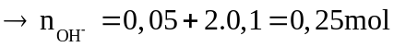
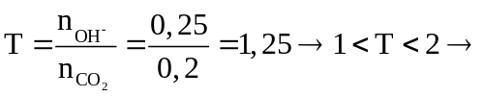 Phản ứng tạo hỗn hợp 2 muối.
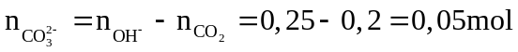
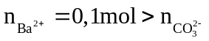
Lỗi sai
- Chọn A.
- Cho rằng :
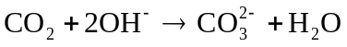
Chọn B.
- → Chọn D.
Câu 5: Đáp án A
TH1 : Chỉ có Na phản ứng + H₂O
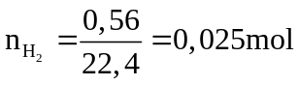
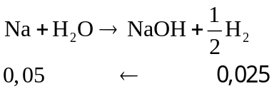
TH2: Cả hai kim loại đều phản ứng
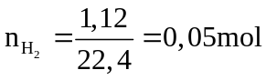
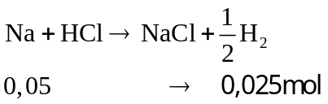
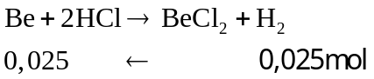
Lỗi sai
- Cho Na, Be đều phản ứng với nước → 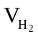 thoát ra ở 2 trường hợp phải bằng nhau mà 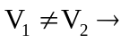 vô lí, hướng giải sai → mất thời gian
- 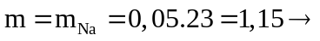 Chọn B.
- 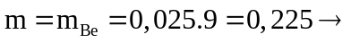 Chọn C.
- Coi Na phản ứng với 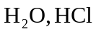 tỉ lệ 1 : 1 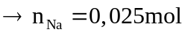
Chọn D.
Câu 6: Đáp án B
Mg ( ở điều kiện thường) :
ở nhiệt độ cao :
Lỗi sai
- Quên các phản ứng của kim loại, cho rằng Al phản ứng chậm với nước ở nhiệt độ thường, ở nhiệt độ cao phản ứng cho oxit nhôm và giải phóng H₂ :
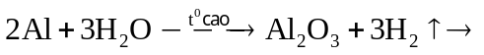 Chọn A.
- Cho rằng chất phản ứng thỏa mãn điều kiện đề bài cho là Fe :
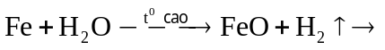 Chọn C.
- Cho rằng chất phản ứng thỏa mãn điều kiện đề bài cho là Be :
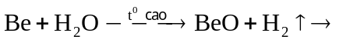 Chọn D.
Câu 7: Đáp án B
Khối lượng Fe ban đầu sau phản ứng Fe dư và muối trong dung dịch là muối sắt (II).
Số mol Fe phản ứng 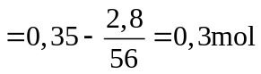

Quá trình oxi hóa: Qúa trình khử:
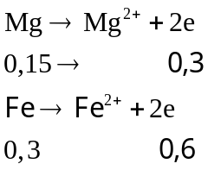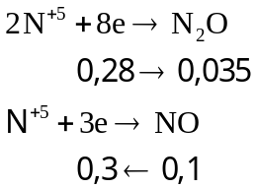
n_{e} nhường 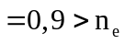 nhận = 0,58 mol 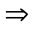 sản phẩm khử còn có NH₄NO₃
số mol e do N⁺⁵ nhận tạo ra NH₄NO₃ là 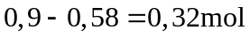
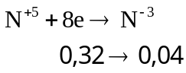
Lỗi sai
Không xét tạo NH4NO3
- Bảo toàn e số mol khí thoát ra → Chọn A.
- Bảo toàn nguyên tố nito.
Chọn C.
- Bỏ qua TH tạo Fe2+ → BTNT nito:
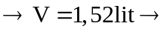 Chọn D
Câu 8: Đáp án B
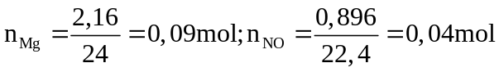
Ta thấy 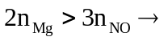 Có muối amoni NH₄NO₃
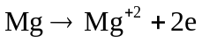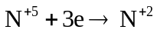
0,09 0,18 0,12 0,04
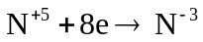
Áp dụng định luật bảo toàn e ta có :
Lỗi sai
- Quên sản phẩm muối amoni nitrat có thể tạo thành khi cho Mg tác dụng với HNO₃ → tính toán sai theo phương trình :
3Mg+8HNO₃→3Mg(NO₃)₂+2NO+4H₂O
0,09 →0,09mol
→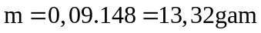 →chọn D
- Viết phương trình và tính toán theo số mol NO thu được
3Mg+8HNO₃→3Mg(NO₃)₂+2NO+4H₂O
0,06 0,04mol
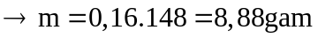 →chọn A
- Dự đoán đúng sản phẩm, nhưng viết bán phản ứng oxi hóa – khử sai →áp dụng định luật bảo toàn electron sai →giải sai
0,09 0,18 0,12 0,04
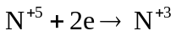
→Chọn C
Câu 9: Đáp án B
Nước cứng vĩnh cửu : Chứa ion 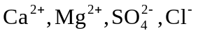
Lỗi sai
- Nhầm nước cứng chứa ion 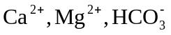 là nước cứng vĩnh cửu →chọn C
- Nhầm nước cứng chứa cả hỗn hợp ion 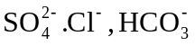 là nước cứng vĩnh cửu →chọn A hoặc D
Câu 10: Đáp án B
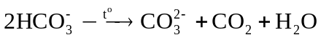
0,1 → 0,05
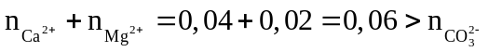
→Đun sôi cốc nước trên cho đến khi các phản ứng xảy ra hoàn toàn thì trong cốc còn 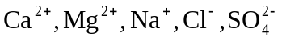 nên nước còn lại trong cốc là nước cứng vĩnh cửu.
Lỗi sai
- Cho rằng tròn dung dịch chứa cả 3 anion 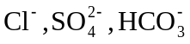
→Nước có tính cứng toàn phần →chọn C
- Không để ý có phản ứng của các chất khí đun sôi :
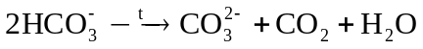
→cho rằng dung dịch sau khi đun có nên là nước cứng tạm thời
→Chọn D
- Không xem xét tới số mol các chất phản ứng, và số mol các chất còn dư, cho rằng sau khi đun sôi xảy ra phản ứng :
Nên dung dịch nước còn lại trong cốc không còn ion 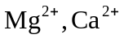
→nước mềm →chọn A

